

**Instituto Médio Politécnico de Engenharia & Negócios**

MGRP

**Autor**:

Osvaldo Artur

**Tema do trabalho:** Relatorio demontagem de uma rede de computador em um escritorio de advocacia.

Maputo-2022

**índice**

Introdução 3

Objectivos 4

Objectivo geral: 4

Objectivos Espesificos: 4

**Escritorio de advocacia Juma consultoria** 5

Nesta rede serão configurados os seguintes serviços: 5

**Tabela de orçamento** 5

A imagem a baixo ilustra o serviço DHCP. 6

Imagem abaixo ilustra a configuração do serviço HTTP. 7

Imagem abaixo ilustra a configuração do serviço DNS. 8

Imagem abaixo ilustra a configuração do serviço FTP. 9

Imagem abaixo ilustra a configuração do serviço EMAIL. 10

Esta é estrutura logica da rede por onde vão trafegar os dados que serão trasmotidos nesta rede de computadores do escritorio de advocacia. 11

A imagem abaixo ilustra a disposição dos computadores no interior do escritorio de advocacia onde esta a rede foi montada. 12

**Conclusã**o 13

# 

# **Introdução**

Neste presente trabalho iremos mosntrar ou ilustrar a montaguem de uma rede de compotadores e as respetivas configurações de serviços que estarão disponiveis nesta rede que devera prover conectividade dos computadores no escritorio de advocacia para isso iremos dispor de equipamentos adequados para a montagem do hardware e os softwares da rede na qual as informações irão trafegar nesta respectiva rede .

# **Objectivos**

## **Objectivo geral:**

* Instalar uma rede de computadores local denominada (LAN) em um escritorio de advocacia.

## **Objectivos Espesificos:**

* Identificar os materiais nessesarios para a montage da rede;
* Fazer um orçamento dos curtos da instalação da rede;
* Realizar a conecxao dos cabos nessesaria entre os dispositivos que constituem a rede;
* Realizar as configuraçõs dos serviços que serão nessarios na rede;

# **Escritorio de advocacia “Juma consultoria”.**

Este escritorio é especializado em todo tipo de assuntos juridicos, como tambem presta acessoria a juridica a pessoas singulares como tembem empresas privadas e entidades publicas em assutos juridicos, este escritorio esta capacitado para prestar assistencia juridica especial, presencialmente como tambem virtualmente ou seja esta empresa presta assistencia juridica tambem para os clientes que se encontrao distantes e para que isso seja efectivamente possivel a empresa devera possuir uma rede de computadores para prover a conectividade interna e externa para tornar possivel a sua interaçao com os seus clientes mais distantes .

**Este escritorio e composto por uma rede de computadores descrita como sendo uma (LAN ) que em lingua portuguêsa significa Rede local**

## Nesta rede serão configurados os seguintes serviços:

* DHCP;
* HTTP;
* DNS;
* FTP;
* EMAIL;

# **Tabela de orçamento**

Esta tabela tabela contem os preços dos equipamento que serão indispensaveis para a construção da rede que petendemos montar no respectivo escritorio de advocacia.



# **A imagem a baixo ilustra o serviço DHCP.**

O serviço DHCP serve basiacamente como um distribuidor dinamico de indereços IP para que os dispositivos possão conectar-se a rede.

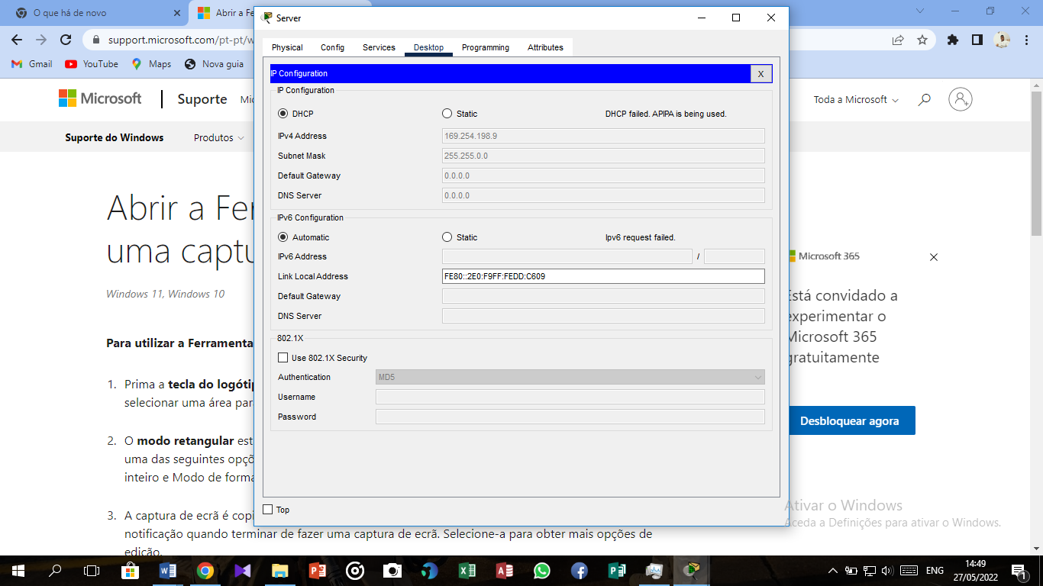

# **Imagem abaixo ilustra a configuração do serviço HTTP.**

**HTTP** é um protocolo (protocol) que permite a obtenção de recursos, como documentos HTML. É a base de qualquer troca de dados na Web e um protocolo cliente-servidor, o que significa que as requisições são iniciadas pelo destinatário, geralmente um navegador da Web.

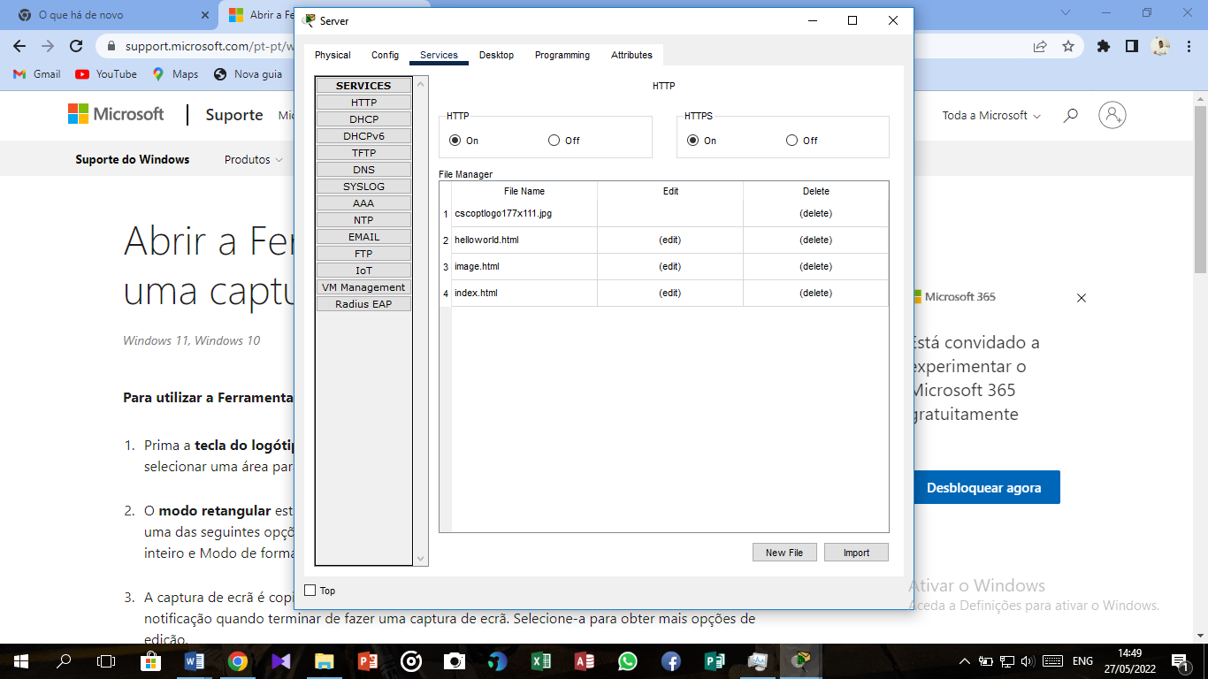

# **Imagem abaixo ilustra a configuração do serviço DNS.**

DNS esse serviço serve para Sistemas de Nome de Domínio. Esse sistema é o responsável por executar e transformar o nome dos sites em número de IP. Isso permite que as páginas sejam encontradas na internet.

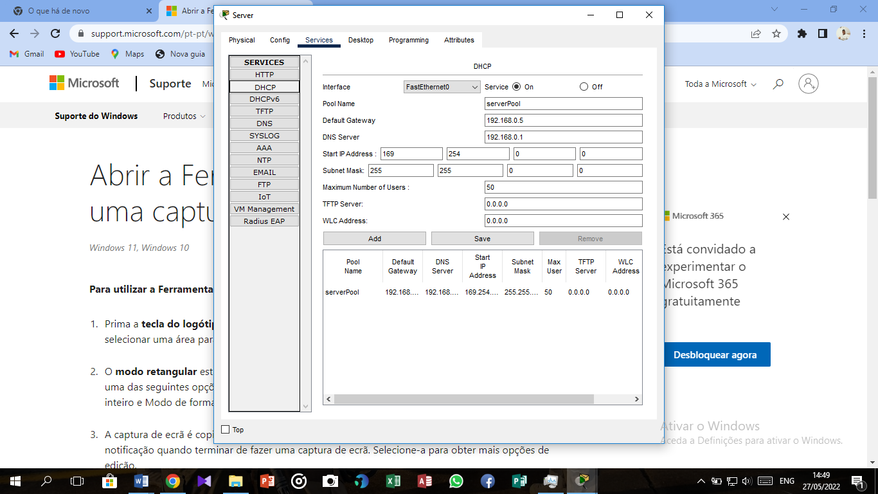

# **Imagem abaixo ilustra a configuração do serviço FTP.**

O **FTP**  é um Protocolo que vai permitir a transferencia de Arquivos, é um protocolo que sera usado para transferir arquivos nessa rede de computadores, desde um local à internet. Basicamente, permite a troca de arquivos entre dois computadores de modo direto, em que um ganha acesso às pastas do outro.

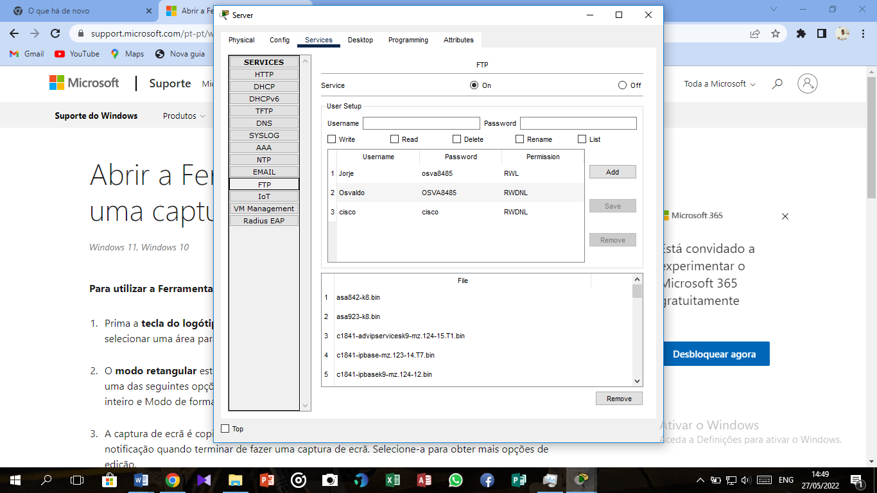

# **Imagem abaixo ilustra a configuração do serviço EMAIL**.

O serviço de email ira permitir enviar e recebermos email a partir de um site, não necessitando a instalação e uso de programas específicos no computador para este fim. E nesta empresa em espesifico foi configurado o serviço de email corporativo que possui o nome de domínio da empresa para todos os funconarios da empresa.

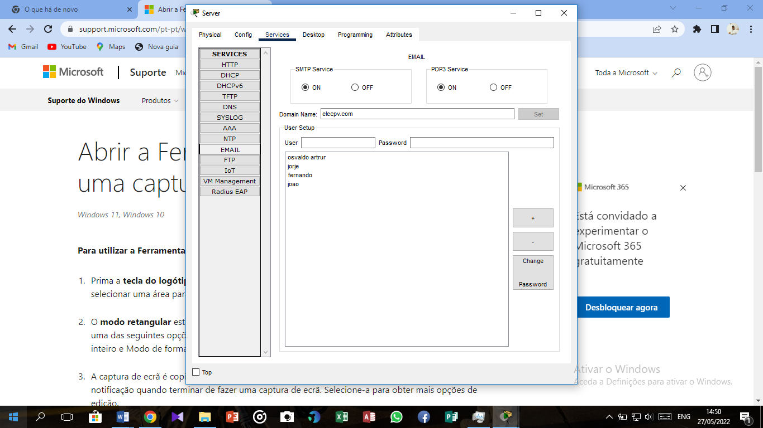

# **Esta é estrutura logica da rede por onde vão trafegar os dados que serão trasmotidos nesta rede de computadores do escritorio de advocacia.**

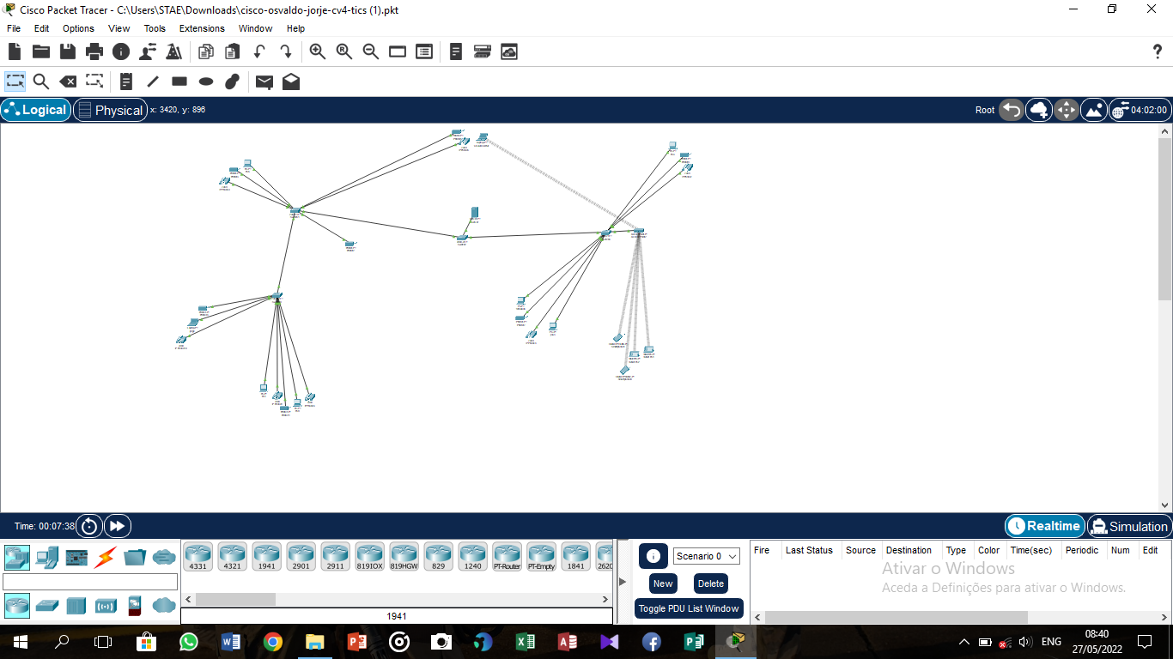

# **A imagem abaixo ilustra a disposição dos computadores no interior do escritorio de advocacia onde esta a rede foi montada.**

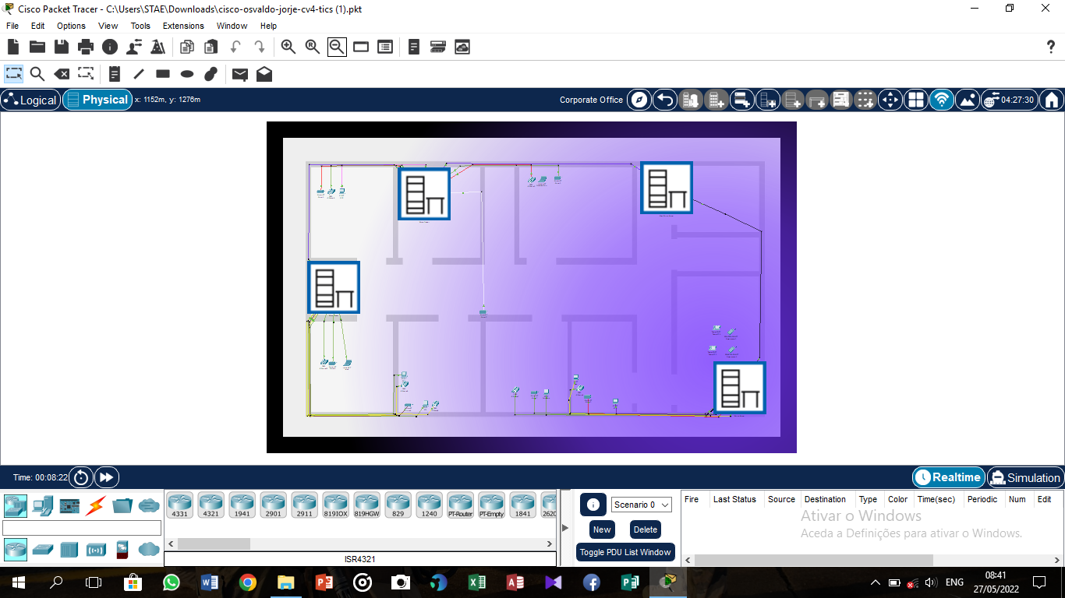

# **Conclusão**

Neste presente trabalho podemos iliustrar a como e feita a a montagem ou a instalaçao fisica e logica de uma rede de computadores e os respectivos equipamentos nessesario para a materializaçao fisica e logica da rede que foi instalada em um escritorio de advocacia vimos tambem que foram configurados os serviços no servidor da respectiva rede, nomeadamente os serviços DHCP, HTTP, DNS, FTP e HTTP.